((السيرة العلمية))
الاسم: فراس عبد كاطع
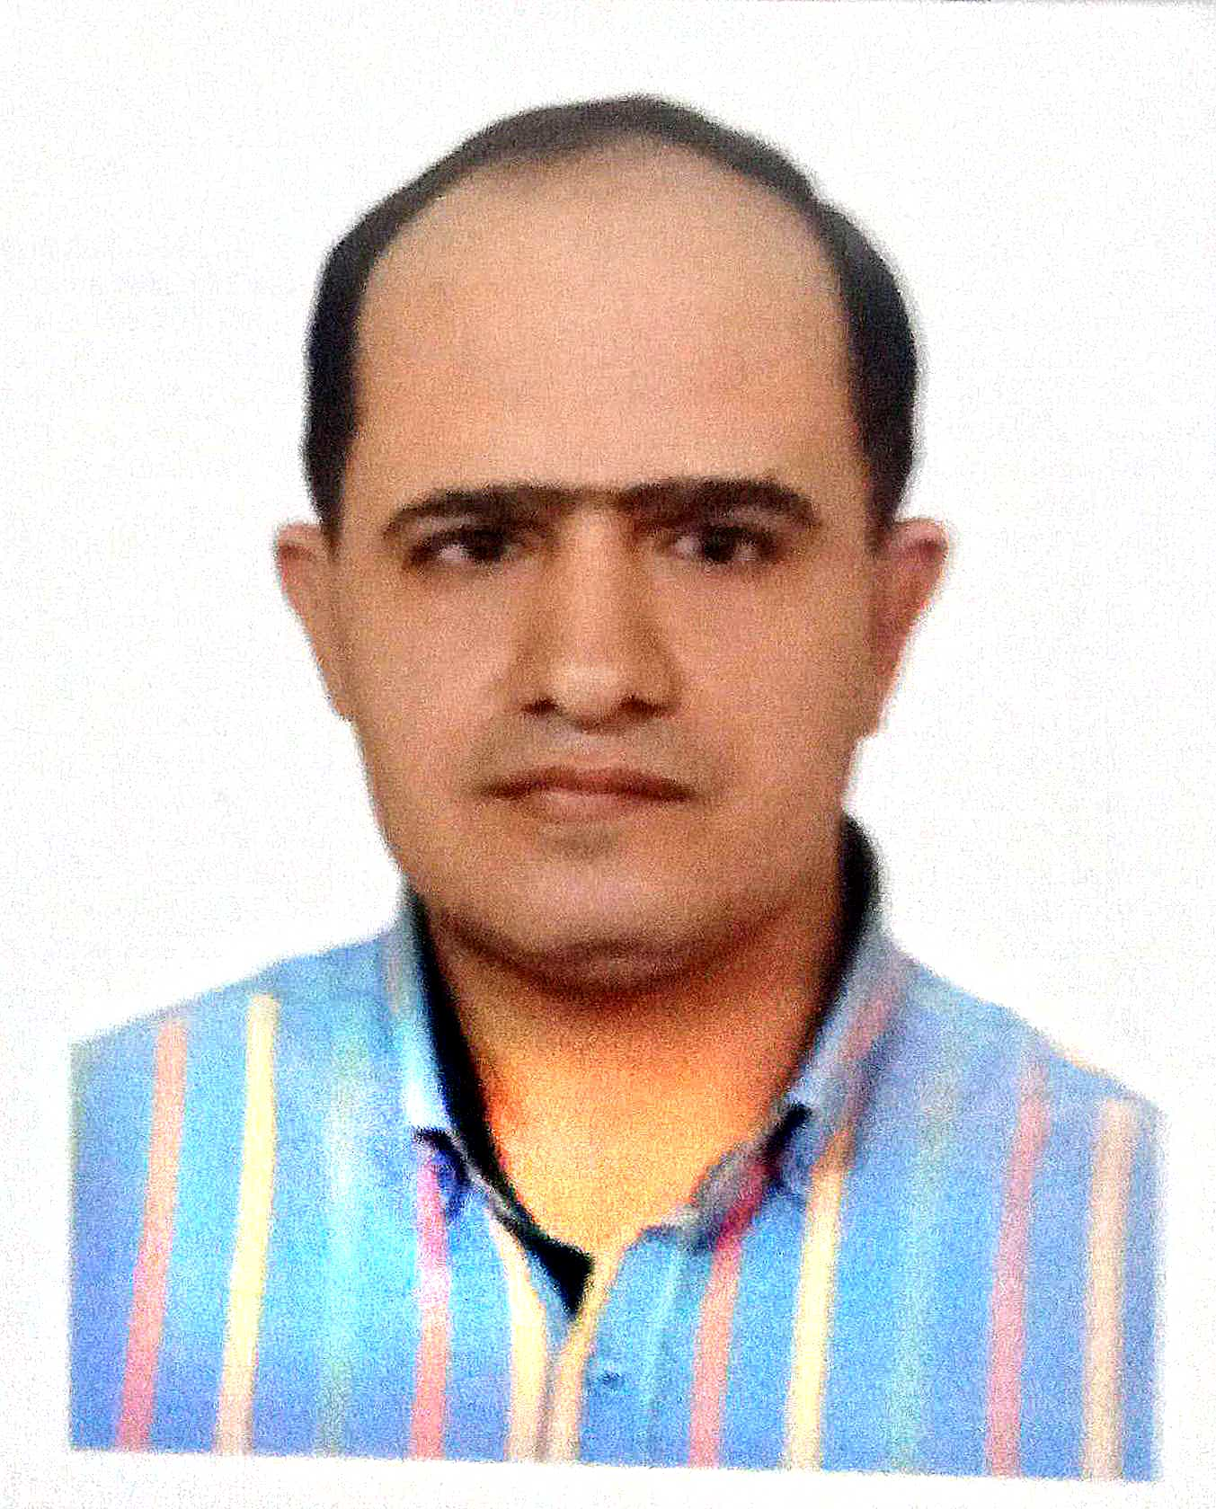
موقع العمل: الجامعة التقنية الوسطى / كلية التقنيات الصحية والطبية / بغداد
الشهادات: بكالوريوس تقنيات الاسنان / ماجستير تقنيات تعويضات الوجه والفكين
اللقب العلمي: استاذ مساعد
التخصص العام: تقنيات الاسنان
التخصص الدقيق: تقنيات تعويضات الوجه والفكين
المجال البحثي: تعويضات الوجه والفكين
المواد الدراسية التي قام بتدريسها في الدراسات  ((الاولية / العليا)) | الدراسة الاولية |  | الدراسة العليا
 | 1 | تعويضات الوجه والفكين | 1 | تعويضات الوجه والفكين
 | 2 | البدائل العينية
 | 3 | اللغة الانكليزية
 | 4
 | 5
 | 6

عدد الاشراف على طلبة الدراسات العليا | ماجستير | دكتوراه
 | 3

عدد البحوث المنشورة | محلي | عالمي
 | 16 | 10

المؤلفات والكتب وبراءات الاختراع

المشاركة في المؤتمرات | 1 | المؤتمر الدولي الثاني للتخصصات الصحية والطبية 2015
 | 2 | المؤتمر الدولي الثالث للتخصصات الصحية والطبية2016

(( Academic CV ))

Name: Firas Abd Kati
Employer: Middle Technical University/ College of Health and Medical Techniques
Academic degrees: BSc. Dental Technology / MSc. Maxillofacial&Craniofacial Technology
Academic title: Assistant Professor
Research areas: Maxillofacial prosthesis
Teaching Experience | Undergraduate studies |  | Post-graduate studies
 | 1 | Maxillofacial prosthesis | 1 | Maxillofacial prosthesis
 | 2 | Ocular prosthesis | 2
 | 3 | English | 3
 | 4 |  | 4
 | 5 |  | 5

Post-graduate supervisions | Master’s program | PhD program
 | 3

Publications | Local Journals | International Journals
 | 16 | 10

Books and patents

Participation in conferences | 1 | 2nd international conference of medical & health specialities2015
 | 2 | 3rd international conference of medical & health specialities2016

